工业园区土地平整项目

一、项目名称：工业园区土地平整项目
二、项目承办单位：代县自然资源局
三、项目承办单位简介
代县自然资源局，共有干部职工107人，机关内设20个股级单位，下设7个基层自然资源服务中心。
三、项目概况
（一）项目背景
代县工业园区是山西经济转型与脱贫攻坚的大背景下，代县设立的专门用于引进工业企业在代县投资设厂，促进代县经济发展的园区。总规划面积19.35k㎡，占全县国土面积的1.14%。工业园区范围北至251省道和大西高铁，西至县界，东至上沙河村和西瓦窑头村，南至繁河高速。
工业园区现已有近10家入驻企业，并已开展大规模施工建设，为更好的服务入驻企业，代县国土局欲承办某区域内的场地平整工作。
（二）项目建设内容及规模
场地平整项目，占地15000亩。
（三）项目投资估算（元）
项目总投资2亿元，独资、合资、合作或其他方式均可。
（四）交通条件
工业园区交通便利，西大运高速直连大同与运城，208国道和108国道在园区中心交汇。同蒲铁路过境直连大同与太原。交通十分便利，非常有利于企业开展相关运输业务。
园区内道路已初步修通，施工配套设施已就位。
（五）项目市场预测及效益分析
近年来，园区不断有企业入驻，由于园区属于丘陵地带，高差较大，平整难度大，成本高，同时园区刚刚建立不久，企业数量急剧增加，随着企业入驻数量的不断增多，对于场地平整的需求也不断攀升，市场潜力大。
四、项目进展情况
(一)政策:
《山西省主体功能区规划》将我省国土空间细分为：重点开发区域、限制开发区域(重点生态功能区)、限制开发区域(农产品主产区)和禁止开发区域四类区域，并赋予其不同的发展功能定位。按照《山西省主体功能区规划》，代县作为属于省级限制开发的农产品主产区，主体功能是提供农产品，但也允许适度进行工业化城镇化开发，因此，工业园区符合国家、产业政策及山西产业规划。
场地平整属于园区内的基础施工项目，符合产业规划。
(二)土地、环保:
符合国家土地政策及及环保规定，正在办理土地环保手续；
(三)项目可行性研究报告及项目建议书:正在编制中。
(四)项目前期进展情况：其他，正在办理前期相关手续。
五、拟引资方式(合资、合作、独资及其它)：项目总投资2亿元，独资、合资、合作或其他方式均可。
六、招商方向:资金、人才、技术
七、联系人姓名及电话:
联系人:郭俊平
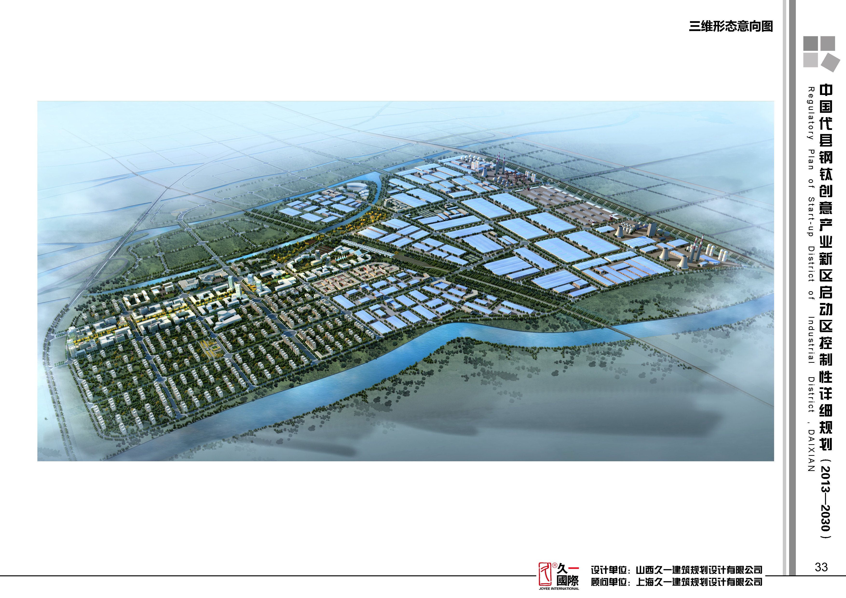手 机:18235040398

